一．1使用简单工厂模式模拟女娲(Nvwa)造人(Person)，如果向造人的工厂方法传入参数“M”，则返回一个男人(Man)对象，如果传人参数“W”，则返回一个女人(Woman)对象，绘制相应的类图并使用Java语言模拟实现该场景。现需要增加一个新的机器人(Robot)类，如果传入参数“R”，则返回一个机器人对象，对代码进行修改并注意“女娲”类的变化。

2使用简单工厂模式设计一个可以创建不同几何形状(Shape)的绘图工具类，例如圆形(Circle)、矩形(Rectangle)和三角形(Triangle)等，每个几何图形均具有绘制draw()和擦除 erase()两个方法，要求在绘制不支持的几何图形时抛出一个UnsupportedShapeException异常，绘制类图并使用Java语言编程模拟实现。

二．3宝马(BMW)工厂制造宝马汽车，奔驰(Benz)工厂制造奔驰汽车。使用工厂方法檬式模拟该场景，要求绘制相应的类图并用Java语言模拟实现。

4在某数据统计系统中，曲线图创建器生成曲线图，柱状图创建器生成柱状图。试使用工厂方法模式设计该系统，要求绘制相应的类图并使用Java语言编程模拟实现。

5某软件公司要开发一个数据格式转换工具，可以将不同数据源(如TXT文件、数据库、Excel表格)中的数据转换成XML格式。为了让系统具有更好的扩展性，在未来支持新类型的数据源，开发人员决定使用工厂方法模式设计该工具。在工厂类中封装了具体转换类的初始化和创建过程，客户端只需使用工厂类即可获得具体的转换类对象，再调用其相应方法实现数据转换操作。绘制该工具的类图并使用Java语言编程模拟实现，要求在实现时引人配置文件。

6使用工厂方法模式设计一个程序用来读取各种不同类型的图片格式，针对每一种图片格式都设计一个图片读取器(ImageReader)，例如GIF图片读取器(GifReader)用于读取GIF格式的图片、JPG图片读取器(JpgReader)用于读取JPG格式的图片。注意，需要充分考虑系统的灵活性和可扩展性。

三．7一个电器工厂可以产生多种类型的电器，如海尔工厂可以生产海尔电视机、海尔空调等，TCL工厂可以生产TCL电视机、TCL空调等，相同品牌的电器构成一个产品族·而相同类型的电器构成了一个产品等级结构，现使用抽象工厂模式模拟该场景。

8.某系统为了改进数据库操作的性能，用户可以自定义数据库连接对象Connection和语句对象Statement,针对不同类型的数据库提供不同的连接对象和语句对象，例如提供Oracle或MySQL专用连接类和语句类，而且用户可以通过配置文件等方式根据实际需要动态更换系统数据库。使用抽象工厂模式设计该系统，要求绘制对应的类图并使用Java语言编程模拟实现

9某软件公司要推出一款新的手机游戏软件，该软件能够支持iOS、Android和Windows Phone等多个智能手机操作系统平台，针对不同的手机操作系统，该游戏软件提供了不同的游戏操作控制(OperationController)类和游戏界面控制(InterfaceController)类，并提供相应的工厂类来封装这些类的初始化过程。软件要求具有较好的扩展性以支持

四．10.抽象工厂模式最早的应用之一是用来创建在不同操作系统的图形环境下都能够运行的应用程序，比如同时支持Windows与Linux操作系统。在每一个操作系统中都有一个由图形构件组成的构件家族，可以通过一个抽象角色给出功能定义，而由具体子类给出不同操作系统下的具体实现，例如系统中包含两个产品等级结构，分别是Button与Text:同时包含3个产品族，即UNIX产品族、Linux产品族与Windows产品族，如图5-6所示。
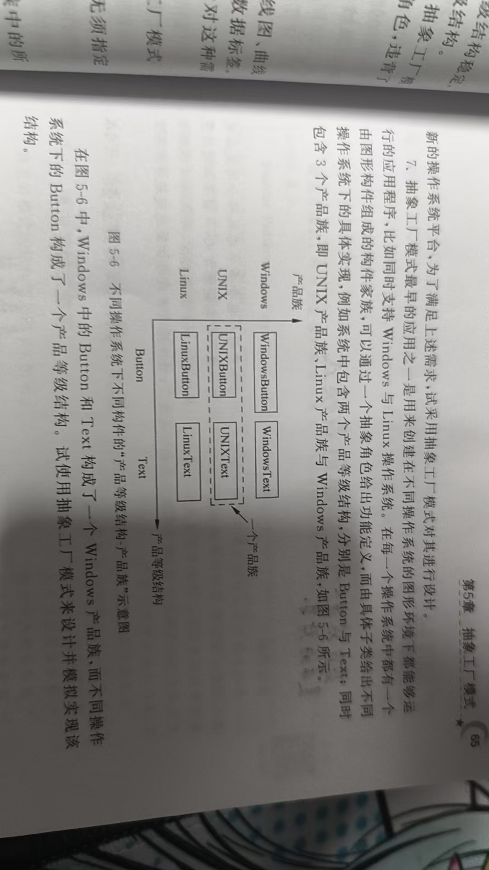
在图5-6中,Windows 中的Button和Text构成了一个Windows产品族，而不同操作系统下的Button构成了一个产品等级结构。试使用抽象工厂模式来设计并模拟实现该结构

五。11.计算机组装工厂可以将CPU、内存、硬盘、主机、显示器等硬件设备组装在一起构成一台完整的计算机，且构成的计算机可以是笔记本，也可以是台式机，还可以是不提供显示器的服务器主机。对于用户而言，无须关心计算机的组成设备和组装过程，工厂返回给用户的是完整的计算机对象。使用建造者模式实现计算机组装过程，要求绘制类图并使用Java代码编程模拟实现。

12.某软件公司要开发一个视频播放软件，为了给用户的使用提供方便，该播放软件提供多种界面显示模式，如完整模式、精简模式、记忆模式、网络模式等。在不同的显示模式下主界面的组成元素有所差异，如在完整模式下将显示菜单、播放列表、主窗口、控制条等，在精简模式下只显示主窗口和控制条，而在记忆模式下将显示主窗口、控制条、收藏列表等。试使用建造者模式设计该软件

六．13.某数据处理软件需要增加一个图表复制功能，在图表(DataChart)对象中包含一个数据集(DataSet)对象，数据集对象用于封装待显示的数据，用户可以通过界面上的“复制”按钮将该图表复制一份，复制后即可得到新的图表对象，然后可以修改新图表的编号、颜色和数据。试使用原型模式设计该软件并使用Java语言模拟深克隆实现。

14.某公司要创建一个公文管理器，在公文管理器中提供一个集合对象来存储一些常用的公文模板，用户可以通过复制这些公文模板快速创建新的公文。试使用带有原型管理器的原型模式来设计该公文管理器并使用Java代码编程模拟。

15请为某销售管理系统设计并实现一个客户类Customer，在客户类中包含一个名为客户地址的成员变量，客户地址的类型为Address,用浅克隆和深克隆分别实现Customer对象的复制并比较这两种克隆方式的异同。

七．16.某软件公司开发人员要创建一个数据库连接池，将指定个数的(如两个或三个)数据库连接对象存储在连接池中，客户端代码可以从池中随机取一个连接对象来连接数据库。试通过对单例类进行改造，设计一个能够自行提供指定个数实例对象的数据库连接类并用Java代码编程模拟。

八．17.使用Java语言实现一个双向适配器实例，使得猫(Cat)可以学狗(Dog)叫(cry()),狗可以学猫抓老鼠(catchMouse())。绘制相应类图并编程模拟实现。

九．18.空客(Airbus)、波音(Boeing)和麦道(McDonnell-Douglas)都是飞机制造商，它们都生产载客飞机(Passenger Plane)和载货飞机(CargoPlane)。现在需要设计一个系统，描述
这些飞机制造商以及它们所制造的飞机种类。

19某软件公司要开发一个数据转换工具，可以将数据库中的数据转换成多种文件格式，例如TXT、XML、PDF等格式，同时该工具需要支持多种不同的数据库。试使用桥接模式对其进行设计并使用Java代码编程模拟实现。

十20某教育机构组织结构图如图11-9所示。
在该教育机构的OA系统中可以给各级办公室下发公文，现采用组合模式设计该机构的组织结构，绘制相应的类图并使用Java语言编程模拟实现，在客户端代码中模拟下发公文。
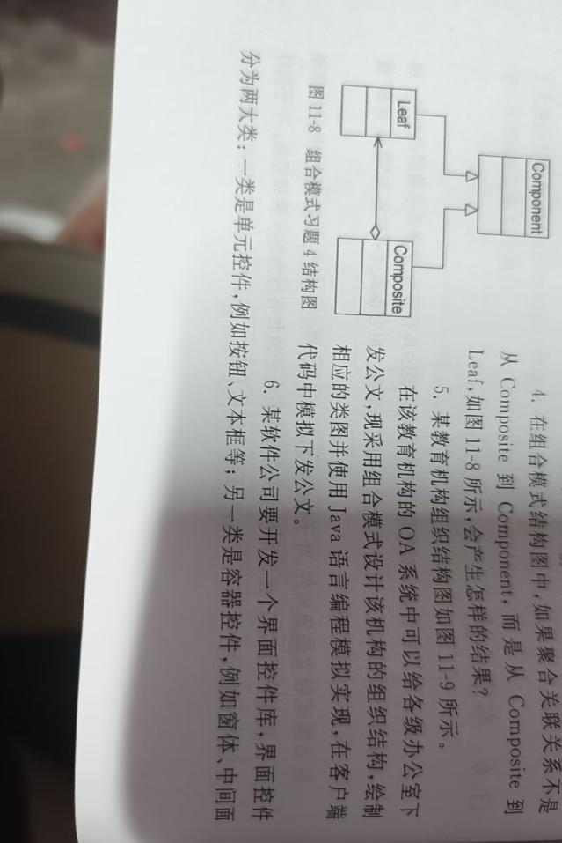图11-8 组合模式习题

21某软件公司要开发一个界面控件库，界面控件分为两大类:一类是单元控件，例如按钮、文本框等;另一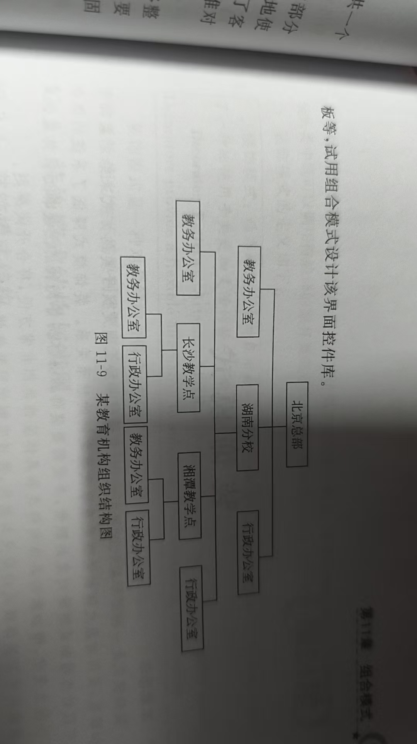类是容器控件，例如窗体、中间面板等，试用组合模式设计该界面控件库。

十一．22最简单的手机(SimpbePhone)在接收到来电的时候会发出声音提醒主人，现在萧为该手机漆加一项功能，在接收来电的时候除了有声音还能产生振动(JarPhone);还可得到更加高级的手机(ComplexPhone)来电时它不仅能够发声，产生振动，而且有灯光闪推提示。现用装饰模式来模拟手机功能的升级过程，要求绘制类图并使用Java语言编程模物
实现。

23某咖啡店在卖咖啡时可以根据顾客的要求在其中加人各种配料，咖啡店会根据所入的配料来计算总费用。咖啡店所供应的咖啡及配料的种类和价格如表12-1所示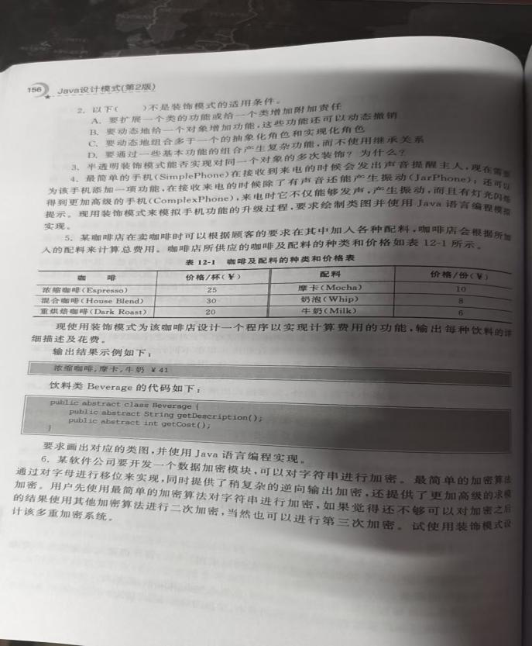
24.某软件公司要开发一个数据加密模块，可以对字符串进行加密。最简单的加密算法通过对字母进行移位来实现，同时提供了稍复杂的逆向输出加密，还提供了更加高级的求根加密。用户先使用最简单的加密算法对字符串进行加密，如果觉得还不够可以对加密之后的结果使用其他加密算法进行二次加密，当然也可以进行第三次加密。试使用装饰模式设计该多重加密系统。

十二．25某信息系统需要提供一个数据处理和报表显示模块，该模块可以读取不同类型的文件中的数据并将数据转换成XML格式，然后对数据进行统计分析，最后以报表方式来显示数据。由于该过程需要涉及多个类，试使用外观模式设计该数据处理和报表显示模块。考虑到有些文件本身已经是XML格式，无须进行格式转换，为了让系统具有更好的扩展性在系统设计中可以引人抽象外观类。

26.在电脑主机(Mainframe)中只需要按下主机的开机按钮(on())，即可调用其他硬件设备和软件的启动方法，如内存(Memory)的自检(check())、CPU的运行(run())、硬盘(HardDisk)的读取(read())、操作系统(OS)的载人(load())等,如果某一过程发生错误则
电脑启动失败。使用外观模式模拟该过程，绘制类图并使用Java语言编程模拟实现。

27某软件公司为新开发的智能手机控制与管理软件提供了一键备份功能，通过该功能可以将原本存储在手机中的通信录、短信、照片、歌曲等资料一次性全部复制到移动存储介质(例如MMC卡或SD卡)中。在实现过程中需要与多个已有的类进行交互，例如通讯录管理类、短信管理类等，为了降低系统的耦合度，试使用外观模式来设计并使用Java语言编程模拟实现该一键备份功能。

十三．28.很多网络设备都是支持共享的，如交换机、集线器等，多台终端计算机可以连接同台网络设备，并通过该网络设备进行数据转发，试使用享元模式模拟共享网络设备的设计原理，绘制类图并使用Java语言模拟实现。
虽然网络设备可以共享，但是分配给每一个终端计算机的端口(Port)是不同的，因此多台计算机虽然可以共享同一个网络设备，但必须使用不同的端口，可以将端口从网络设备中抽取出来作为外部状态，在需要时再进行设置，试对之前的设计方案进行改进，绘制改进之后的类图并使用Java语言模拟实现这个带有外部状态的享元模式实例。

29在屏幕中显示一个文本文档，其中相同的字符串“Java”共享同一个对象，而这些字符串的颜色和大小可以不同。现使用享元模式设计一个方案实现字符串对象的共享，要求绘制类图并使用Java语言编程实现。

30某软件公司要开发一个多功能文档编辑器，在文本文档中可以插入图片、动画、视频等多媒体资料。为了节约系统资源，相同的图片、动画和视频在同一个文档中只需保存一份，但是可以多次重复出现，而且它们每次出现时位置和大小均可不同。试使用享元模式设计该文档编辑器

十四．31.毕毕业生通过职业介绍所找工作，请问该过程蕴含了哪种设计模式，绘制相应的类图。

32.在某应用软件中需要记录业务方法的调用日志，在不修改现有业务类的基础上为每个类提供一个日志记录代理类，在代理类中输出日志，例如在业务方法method()调用之前输出“方法method()被调用，调用时间为2024-11-510:10:10”，调用之后如果没有抛异常则输出“方法method()调用成功”,否则输出“方法method()调用失败”。在代理类中调用真实业务类的业务方法，使用代理模式设计该日志记录模块的结构，绘制类图并使用Java
语言编程模拟实现。

33.在一个论坛中已注册用户和游客的权限不同，已注册的用户拥有发帖、修改自己的注册信息、修改自己的帖子等功能;而游客只能看到别人发的帖子，没有其他权限。试使用保护代理来设计该权限管理模块。

34.某软件公司要开发一款基于C/S的网络图片查看器，具体功能描述如下:用户只需在图片查看器中输人网页URL，程序会自动将该网页中的所有图片下载到本地，考虑到有些网页图片比较多，而且某些图片文件比较大，因此先以图标的方式显示图片，不同类型籍
图片使用不同的图标，并且在图标下面标注该图片的文件名，用户单击图标后可查看真正的图片，界面效果如图15-6所示。试使用虚拟代理模式设计并实现该图片查看器。(注:可以结合多线程机制，使用一个线程显示小图标，同时启动另一个线程在后台加载原图。

十五35.在军队中一般根据战争规模的大小和重要性由不同级别的长官(Oficer)来下达作战命令，情报人员向上级递交军情(包括敌人的人数等信息)，作战命令需要上级批准，如果直接上级不具备下达命令的权力，则又传给他的上级，直到有人可以决定为止。现使用职责链模式来模拟该过程，客户类模拟情报人员，首先向级别最低的班长(Banzhang)递交任务书(Mission),即军情，如果超出班长的权力范围，则传递给排长(Paizhang)，如果排长不能处理则传递给营长(Yingzhang)，如果营长不能处理则需要开会讨论。设置这几级长官的权力范围分别如下:
(1)敌人数量<10,班长下达作战命令;
(2)10≤敌人数量<50，排长下达作战命令;
(3)50≤敌人数量<200，营长下达作战命令;
(4)敌人数量≥200，需要开会讨论再下达作战命令。
要求绘制相应的类图并使用Java语言编程模拟实现

36.某公司要开发一个软件系统的在线文档帮助系统，用户可以在任何一个查询上下文中输入查询关键字，如果当前查询环境下没有相关内容，则系统会将查询按照一定的顺序转发给其他查询环境。基于上述需求，试采用职责链模式对该系统进行设计。

37.某OA系统需要提供一个假条审批模块:如果员工请假天数小于3天，主任可以审批该假条;如果员工请假天数大于或等于3天，小于10天，经理可以审批;如果员工请假天数大于或等于10天，小于30天，总经理可以审批;如果超过30天，总经理也不能审批，提示相应的拒绝信息。试使用职责链模式设计该假条审批模块，要求绘制相应的类图并使用Java语言编程实现。

十六38、房间中的开关就是命令模式的一个实现，现用命令模式来模拟开关的功能，可控制对象包括电灯和电风扇，绘制相应的类图并使用Java语言编程模拟。

39、某系统需要提供一个命令集合(注:可使用ArrayList等集合对象实现)，用于存储一系列命令对象，并通过该命令集合实现多次undo()和redo()操作，实现对17.6节中的简易计算器实例的改进。

40.设计并实现一个简单的请求日志记录程序，将一组命令对象通过序列化写到日志文件中，并通过该日志文件实现批处理操作。

41某软件公司要开发一个基于Windows平台的公告板系统。系统提供一个主菜单(Menu),在主菜单中包含了一些菜单项(Menultem),可以通过 Menu类的 addMenuItem()方法增加菜单项。菜单项的主要方法是click()，每一个菜单项包含一个抽象命令类，具体命令类包括 openCommand(打开命令),createCommand(新建命令)、editCommand(编辑命令)等，命令类具有一个execute()方法，用于调用公告板系统界面类(BoardScreen)的 open()、create(),edit()等方法。现使用命令模式设计该系统，使得Menultem类与BoardScreen类的耦合度降低，绘制类图并使用Java语言编程实现

十七42、现需要构造一个语言解释器，使得系统可以执行整数间的乘、除和求模运算。例如用户输入表达式“3*4/2%4”,输出结果为2。使用解释器模式实现该功能，要求绘制相应的类图并使用Java语言编程模拟实现。

43某软件公司要为数据库备份和同步开发一套简单的数据库同步指令，通过指令可以对数据库中的数据和结构进行备份，例如输人指令“COPYVIEW FROM srcDBTOdesDB”表示将数据库srcDB中的所有视图(View)对象复制到数据库 desDB:输人指令"MOVE TABLE Student FROM srcDB TO desDB"表示将数据库 sreDB 中的 Student 表移动至数据库desDB。试使用解释器模式来设计并使用Java语言实现该数据库同步指令。

十八44.电视机遥控器是一个迭代器的现实应用，通过它可以实现对电视频道集合的遍历操作，电视机可以看成一个存储频道的聚合对象。试模拟电视机遥控器的实现，要求绘制相应的类图并使用Java语言编程模拟实现。

45.某教务管理系统中一个班级(Class)包含多个学生(Student),使用Java内置迭代器实现对学生信息的遍历，要求按学生年龄由大到小的次序输出学生信息。

46设计一个逐页迭代器，每次可返回指定个数(一页)的元素，并将该迭代器用于对数据进行分页处理。

十九47、使用中介者模式来说明联合国的作用，要求绘制相应的类图并分析每个类的作用(注:可以将联合国定义为抽象中介者类，联合国下属机构(如WTO、WHO等)作为具体中介者类，国家作为抽象同事类，而将中国、美国等国家作为具体同事类)。

48.某软件公司要开发一套图形界面类库。该类库需要包含若干预定义的窗格(Pane)对象，例如 TextPane、ListPane、GraphicPane等，窗格之间不允许直接引用。基于该类库的应用由一个包含一组窗格的窗口(Window)组成，窗口需要协调窗格之间的行为。试采用中介者模式设计该系统，要求绘制相应的类图并使用Java语言编程模拟实现。

49有如图20-11所示的温度转换器程序，该程序在同一个界面上显示华氏温度(Fahrenheit)和摄氏温度(Celsius)。用户可以通过“升高”“降低"按钮或右边的温度调节条来调节温度，也可以直接通过文本框来设置温度，摄氏温度和华氏温度将同时改变，且温度调节条将一起被调节。使用中介者模式设计该系统，绘制类图并使用Java语言编程模拟实现

二十。
50.使用Java语言中的栈(Stack)来实现多次撤销和重做(恢复)操作。在实现时可以将备忘录对象保存在两个栈中，一个栈包含用于实现撤销操作的状态对象，另一个栈包含用于实现重做操作的状态对象。在实现撤销操作时弹出撒销栈栈顶对象以获取前一个状态并将其设置给应用程序;同样，在实现重做操作时弹出重做栈栈顶对象以获取下一个状态并将其设置给应用程序。

51某软件公司正在开发一款RPG网游，为了给玩家提供更多方便，在游戏过程中可以设置一个恢复点，用于保存当前的游戏场景，如果在后续游戏过程中玩家角色“不幸牺牲”，可以返回到先前保存的场景，从所设恢复点开始重新游戏。试使用备忘录模式设计该功能，要求绘制相应的类图并使用Java语言编程模拟实现。

二十一。
52某实时在线股票软件需要提供以下功能:当股票购买者所购买的某只股票的价格变化幅度达到5%时，系统将自动发送通知(包括新价格)给购买该股票的所有股民。试使用观察者模式设计并实现该系统，要求绘制相应的类图并使用Java语言编程模拟实现。

二十二，4.“猫(Cat)大叫一声，老鼠(Mouse)开始逃跑，主人(Master)被惊醒”。这个过程蕴含了哪种设计模式，绘制相应的类图并使用Java语言编程模拟此过程。

53某高校教学管理系统需要实现以下功能:如果某个系的系名发生改变，则该系所有教师和学生的所属系名称也将发生改变。试使用观察者模式实现该功能，要求绘制相应的

二十三54.在某论坛系统中用户可以发表留言，发表留言将增加积分;用户也可以回复留言，回复留言也将增加积分;用户还可以下载文件，下载文件将扣除积分。该系统用户分为3个等级，分别是新手、高手和专家，这3个等级对应3种不同的状态，这3种状态分别定义如下:
(1)如果积分小于100分，则为新手状态，用户可以发表留言、回复留言，但是不能下载文件。如果积分大于或等于1000分，则转换为专家状态;如果积分大于或等于100分，则转换为高手状态。(2)如果积分大于或等于100分但小于1000分,则为高手状态，用户可以发表留言、回夏留言，还可以下载文件，而且用户在发表留言时可以获取双倍积分。如果积分小于100分.则转换为新手状态;如果积分大于或等于1000分,则转换为专家状态;如果下载文件后
积分小于0,则不能下载该文件。(3)如果积分大于或等于1000分，则为专家状态，用户可以发表留言、回复留言和下载文件，用户除了在发表留言时可以获取双倍积分外，下载文件只扣除所需积分的一半。如果积分小于100分，则转换为新手状态;如果积分小于1000分，但大于或等于100，则转换为高手状态;如果下载文件后积分小于0,则不能下载该文件。
试使用状态模式来设计该系统，要求绘制相应的类图并使用Java语言编程模拟实现

55在某纸牌游戏软件中人物角色具有人门级(Primary)、熟练级(Secondary)高手级(Professional)和骨灰级(Final)4种等级，角色的等级与其积分相对应,游戏胜利将增加积分，失败则扣除积分。人门级具有最基本的游戏功能play().熟练级增加了游戏胜利积分加倍功能doubleScore(),高手级在熟练级的基础上再增加换牌功能changeCards()骨灰级在高手级的基础上再增加偷看他人牌的功能 pekCards()。试使用状态横式来设计该系统.绘制相应的类图并使用Java语言编程模拟实现。

二十四；。56.某系统需要对重要数据(如用户密码)进行加密，并提供了几种加密方案(例如凯撒加密、求模加密等),对该加密模块进行设计，使得用户可以动态地选择加密方式。要求绘制
相应的类图并使用Java语言编程实现。

57某系统提供了一个用于对数组数据进行操作的类，该类封装了对数组的常见操作，如查找数组元素、对数组元素进行排序等。现以排序操作为例，使用策略模式设计该数组操作类，使得客户端可以动态地更换排序算法，可以根据需要选择冒泡排序或选择排序或插人排序，也能够灵活地增加新的排序算法。要求绘制相应的类图并使用Java语言编程实现

58.某软件公司要开发一款飞机模拟系统，该系统主要模拟不同种类飞机的飞行特征与起飞特征，需要模拟的飞机种类及其特征如表24-1所示。
表24-1 飞机种类及特征一览表
为了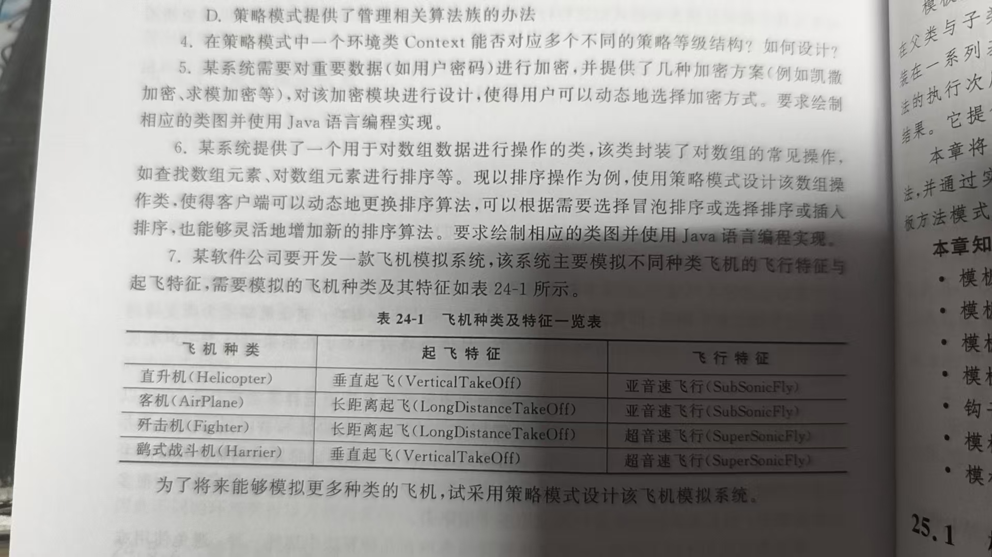将来能够模拟更多种类的飞机，试采用策略模式设计该飞机模拟系统

二十五
59.在银行办理业务时一般都包含几个基本步骤，首先需要取号排队，然后办理具体业
务，最后需要对银行工作人员进行评分。无论具体业务是取款、存款还是转账，其基本流程都一样。现使用模板方法模式模拟银行业务办理流程，要求绘制相应的类图并使用Java语言编程模拟

60，某软件公司要开发一套客户信息管理系统，其中客户信息查询是其核心功能之一具体来说，查询客户信息包含以下3个步骤:
(1)对查询关键词进行检查与处理，例如判断查询关键词是否为空、去掉关键词前后的空格等
(2)根据用户指定的条件进行查询，可以根据客户姓名、客户编号、客户单位名称等查询，而且在将来可能还需要引人新的查询方式。
(3)显示查询结果，系统提供了多种显示样式，例如完整模式、精简模式等，用户可以选择不同的显示样式。
现需要在一个业务类中提供一个统一的方法来调用以上3个步骤，由于第(2)步和第(3)步存在可变性，因此决定使用模板方法模式和桥接模式联用来设计该功能。试绘制相应的结构图并给出核心实现代码

二十六
61顾客在超市中将选择的商品(例如苹果、图书等)放在购物车中，然后到收银员处付款。在购物过程中顾客需要对这些商品进行访问，以便确认这些商品的质量，之后收银员计算价格时也需要访问购物车内顾客所选择的商品。此时，购物车作为一个对象结构用于存储各种类型的商品，而顾客和收银员作为访问这些商品的访问者，他们需要对商品进行检查和计价。不同类型的商品的访问形式也可能不同，如苹果需要过秤之后再计价，而图书不需要。使用访问者模式来模拟该购物过程，要求绘制对应的类图并使用Java语言模拟编程实现。

62.某软件公司要为某高校开发一套奖励审批系统，该系统可以实现教师奖励和学生奖励的审批(Award Check),如果教师发表论文数超过10篇或者学生论文数超过两篇可以评选科研奖，如果教师教学反馈分大于或等于90分或者学生平均成绩大于或等于90分可以评选成绩优秀奖。试使用访问者模式设计并实现该系统，以判断候选人集合中的教师或学生是否符合某种获奖要求。

